2013《复变函数与积分变换》期末考试卷（A）参考答案
一、求解下列各题 〖每小题9分，共计18分〗
1. 计算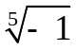。
解：由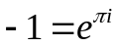可得：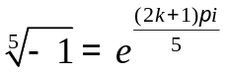，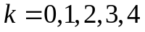。
2. 已知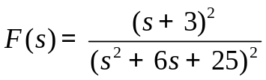，求其Laplace逆变换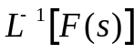。
解：由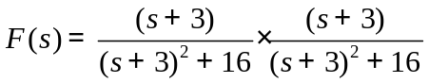，而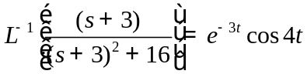，因此由卷积定理可得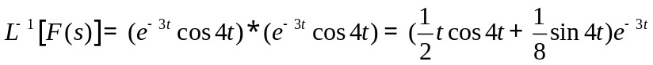
二、计算下列各题 〖每小题10分，共计20分〗
1. 计算积分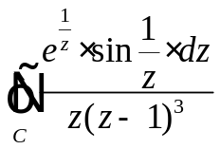，其中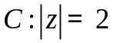，曲线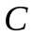取正方向。
解：由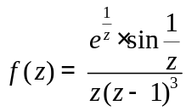有奇点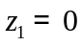,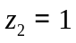，且都在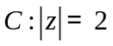的内部，于是点为孤立奇点。由留数定理及点的留数性质与计算知：
原式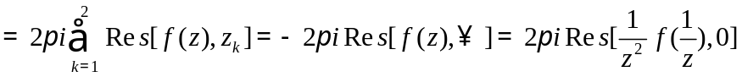
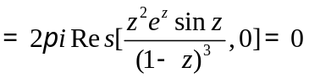。
2. 计算积分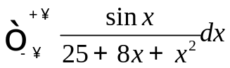。
解: 作辅助函数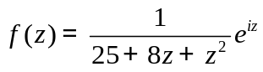，易知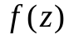满足: (1) 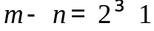; (2) 在实轴上无奇点。 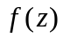在上半平面的奇点为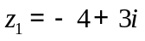, 且是1级极点。于是
原积分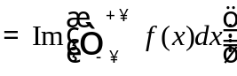
而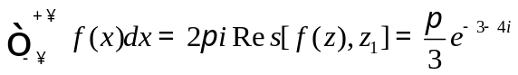, 因此
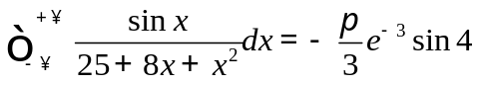。
三、〖13分〗求函数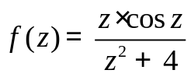在扩充复平面内的孤立奇点及分类。如果是极点，请指出它的级数，并说明理由。
解：因为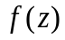在复平面内有孤立奇点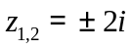，因此在扩充复平面内的孤立奇点和点。因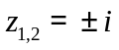是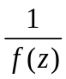的1级零点, 从而是的1级极点。
当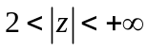时，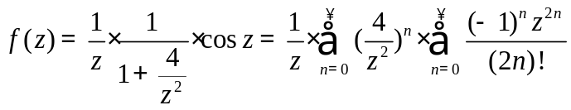有无穷多个正幂项, 所以点是的本性奇点。
四、〖13分〗已知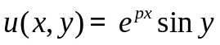为调和函数，求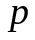的值。进一步求解析函数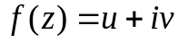。
解：由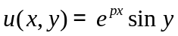，则 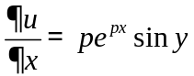, 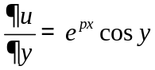;
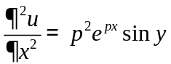, 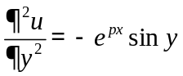
于是由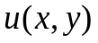为为调和函数知：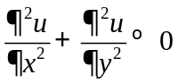，即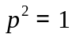，解得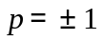。
当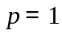时，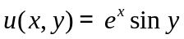。再由解析函数的微分性质可得：
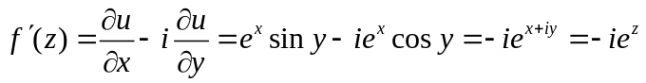
因此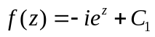 （为任意复常数）；
当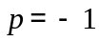时，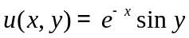。再由解析函数的微分性质可得：
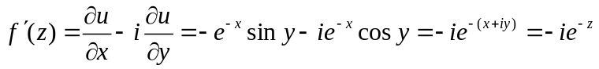
因此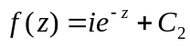 （为任意复常数）；
五、〖12分〗将函数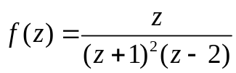在圆环域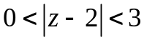内展开成Laurent级数。
解: 由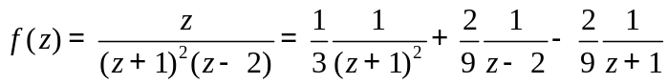
当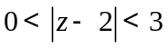时，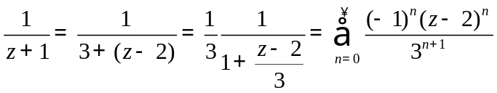
进一步，由逐项可微的性质知：
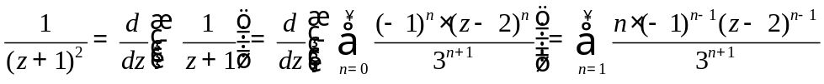
因此
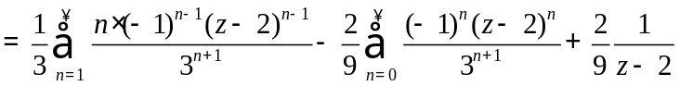
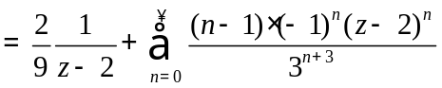
六、〖13分〗利用Laplace变换求解微分初值问题：
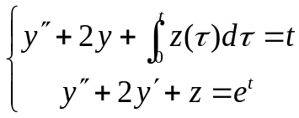
其中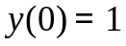，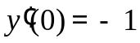。
解：记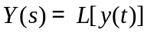，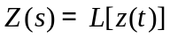，对方程两边施行Laplace变换可得：
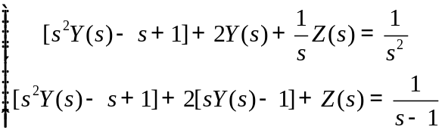
整理可得：
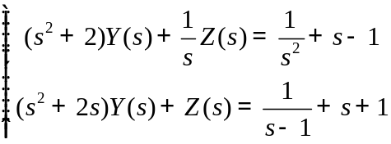
解得：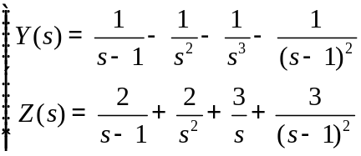
因此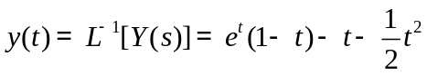，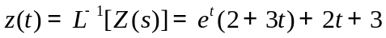。
七、〖11分〗利用Fourier变换与Fourier逆变换证明：

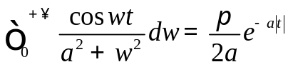
其中实常数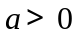。
证明：记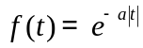，于是的Fourier变换为：
由于在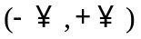上连续，则有Fourier逆变换可得：
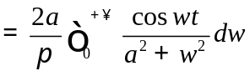
故有

